Әуенмен ортаға шығу.
Балалар көңіл күйлерін қалай?
Сиқырлы қорапша көрсету, ішінен глубус көрсету.
Мынау не балалар?
Бұл жер шары макеті.
Түсі қандай?
Түсі көк.
Себебі неде?
Себебі Жердің көп бөлігін сулар, мухиттар, көлдер, теңіздер алып жатыр.
Балалар біздер олай болса бүгін біздер су асты әлемімен танысатын боламыз.
Су астында нелер тіршілік етеді?
Балықтар.
Ия балалар су астында көптеген неші түрлі балықтар тіршілік етеді.
Қанекей қарандаршы су асты әлеміне./слайд / көрсету.
Балалар менің қолымда ненің суреті?
Балықтың.
Әр балықтын артында тапсырмалар берілген.
Ал теңіздін жағасында тағы нелер тіршілік етеді?
Пингвиндер.
Пингвиндер немен қоректенеді?
Олай болса пингвин қанша балық жеді екен.
Сол тапсырмаларды есептеп орын орындарына орналастырайық.
- Тапсырма: Есептер шығару.
Балықтардың артына берілген есептерді есептеп шығара отырып, және оларды қосындысы, айырмасы , тең деген сөздерді қолдана отырып шыққан шешімдерді себетке есептеп салу.

Аспанан не жауады?
Жаңбыр.
Біз жаңбыр жауғанда қолымызға не ұстаймыз?
Қол шатыр.
Ия олай болса мына қолшатырда буынды сөздер жазылған екен, кім оқып береді екен?
- Тапсырма: Тапсырма: «Буындап оқу»
Қолшатырдағы буынды сөздерді оқып шығу.
(Ба-ла, қа-ла, дала. Ба-ла—лар, қа-ла-лар, а-ра-лар. Мек-теп, кі-тап, қа-лам.)
Балалар біздер жаздың күні демалуға барғанда не істейміз?
Суға түсеміз, судан шығып жалаң аяқ жүреміз, ал құм топырақтын үстіне не қалады, табан іздері қалады.
Ал мына берілген, табан іздерінде әріптер жазылған екен, кім айтып береді, қайсысы дауысты, қайсысы дауыссыз дыбыстар екен.

- Тапсырма: Дауысты,дауыссыз дыбыстарды ажырату.
Табан іздер арқылы әріптерді айта отырып, олардың дауысты дауыссыз дыбыстар екенің айтып шығу.

Балалар теңіздің астында нелерді көріп тұрсындар.
Тастарды.
-Ал менің қолымда не көріп тұрсындар?
-Тастар.
-Тастарды бір- біріне соқсақ не естіледі?
-Дыбыстар
Бірақ мен сендерге тастардың орнына музыкалыө аспап сылдырмақты беремін, сендер әуен бойынша дыбыстарды тыңдай отырып, бірге дыбыстап қолымыздағы сылддырмақты соғамыз.

- Балалар менің қолымдағы доп қандай балыққа ұқсайды?
- Теңіз кірпісіне ұқсайды екен.

Осы допты жалғай отырып, бүгін оқу іс- әрекетімізде нені білдік, нені көрдік, допты бір- бірімізге жалғай отырып, айтып шығайық.

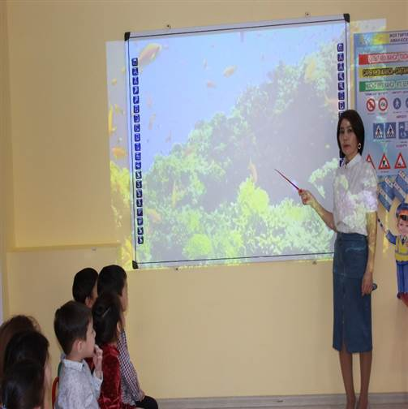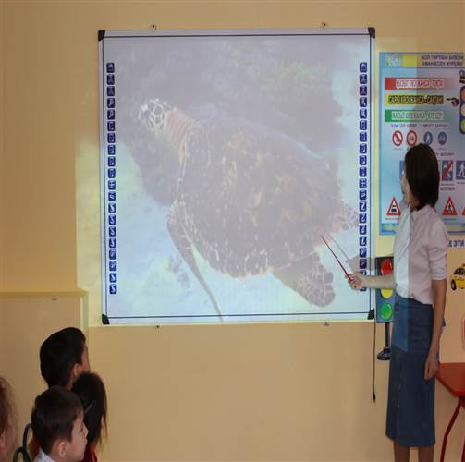 Слайд: «Су асты әлеміне саяхат»
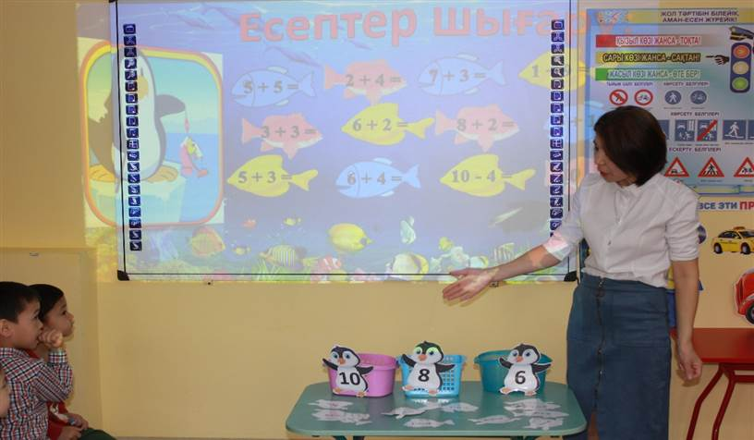
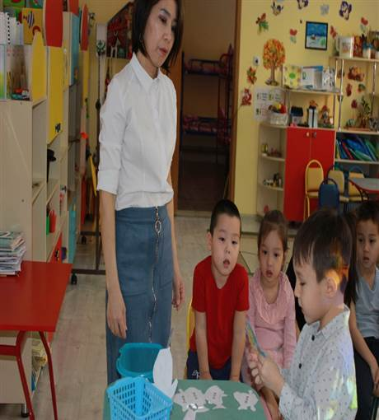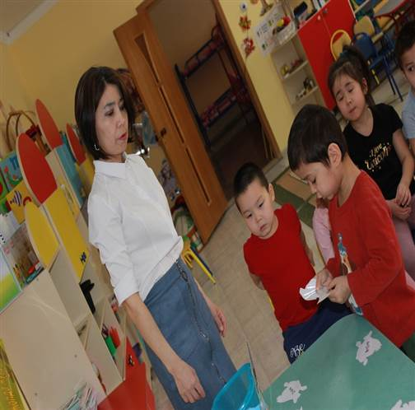
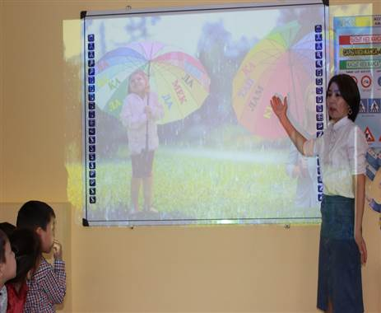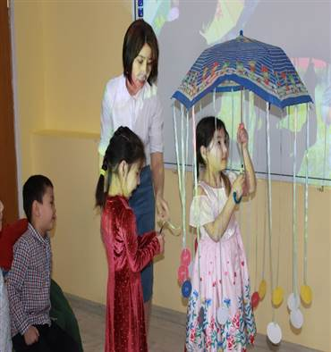
Буынды сөздерді оқу
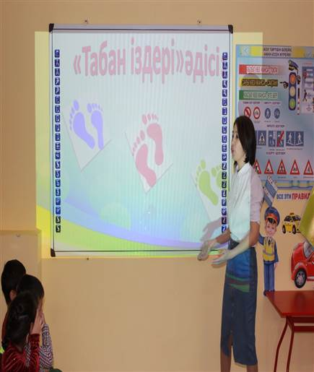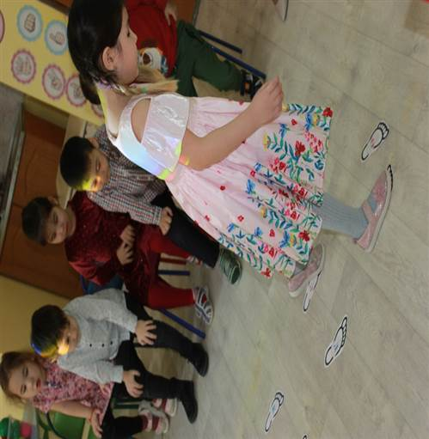
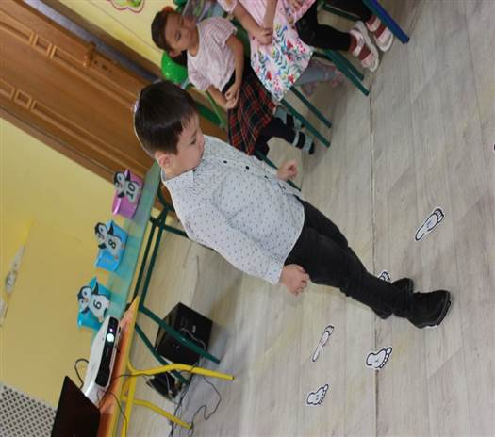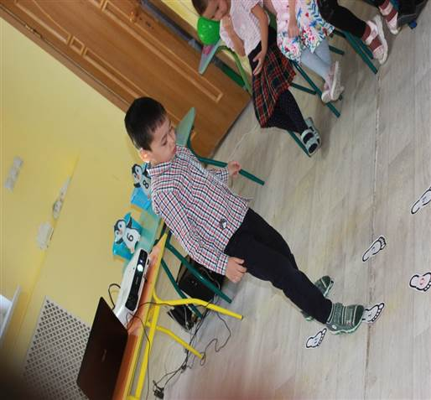
Табан іздері әдісі
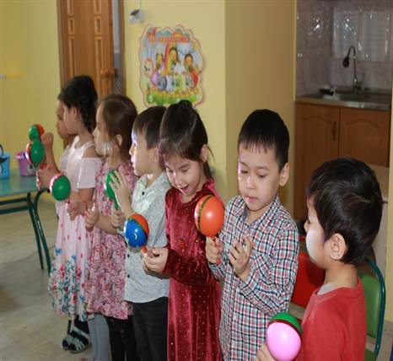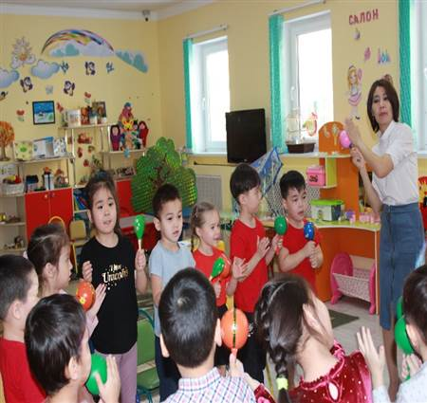
Сылдырмақпен әуен бойынша билеу.
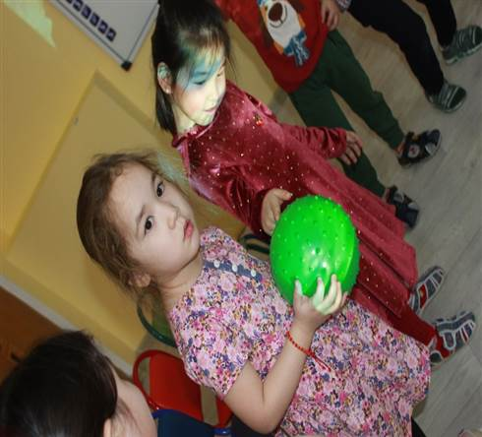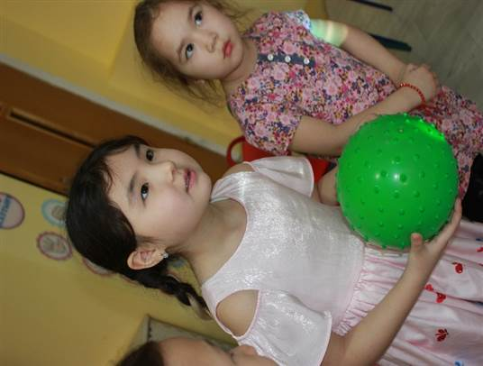
Допты жалғау арқылы сабақты қортындылау

ЖШС «Жас Батыр Атырау» балабақшасы

Тәжірбие алмасу.
Тақырыбы: «Су асты әлеміне саяхат»
Мад «Бауырсақ» тобы
Күні; 24.02.2023
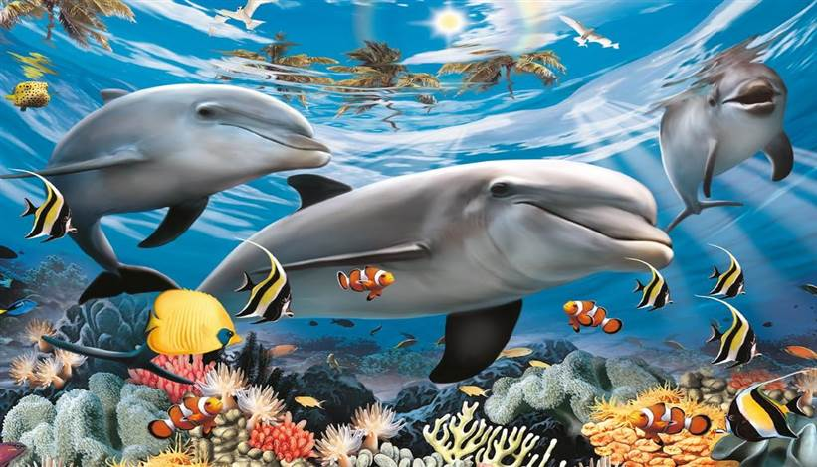
Тәрбиеші: Губайдуллина К.М

Атырау 2023ж

